Для заказа доставки работы воспользуйтесь поиском на сайте http://www.mydisser.com/search.html
МІНІСТЕРСТВО ОСВІТИ І НАУКИ, МОЛОДІ ТА СПОРТУ УКРАЇНИ
ДЕРЖАВНИЙ ВИЩИЙ НАВЧАЛЬНИЙ ЗАКЛАД
«КИЇВСЬКИЙ НАЦІОНАЛЬНИЙ ЕКОНОМІЧНИЙ УНІВЕРСИТЕТ
ІМЕНІ ВАДИМА ГЕТЬМАНА»

CАФОНЕНКО АРТЕМ МИХАЙЛОВИЧ
УДК [658.8:005.21] 629.33 (043.3)

ФОРМУВАННЯ СЕРВІСНОЇ ПОЛІТИКИ ПІДПРИЄМСТВА
У СИСТЕМІ МАРКЕТИНГУ

Спеціальність 08.00.04 – Економіка та управління підприємствами
(за видами економічної діяльності)

АВТОРЕФЕРАТ
дисертації на здобуття наукового ступеня
кандидата економічних наук

Київ 2013
Дисертацією є рукопис
Робота виконана на кафедрі маркетингу ДВНЗ «Київський національний економічний університет імені Вадима Гетьмана» Міністерства освіти і науки, молоді та спорту України, м. Київ.
Науковий керівник: доктор економічних наук, професор,
Куденко Наталія Володимирівна
ДВНЗ «Київський національний
економічний університет імені Вадима
Гетьмана
Офіційні опоненти: доктор економічних наук, професор
Орлов Петро Аркадійович,
Харківський національний економічний університет,
завідувач кафедри економіки і маркетингу

кандидат економічних наук, професор
Луцій Олександр Павлович,
ПВНЗ «Європейський університет» (м. Київ),
завідувач кафедри маркетингу

Захист дисертації відбудеться «27» лютого 2013 р. о 16⁰⁰ годині на засіданні спеціалізованої вченої ради Д 26.006.03 ДВНЗ «Київський національний економічний університет імені Вадима Гетьмана» за адресою: 03680, м. Київ, проспект Перемоги, 54/1, ауд. 203.
З дисертацією можна ознайомитися у бібліотеці ДВНЗ «Київського національного економічного університету імені Вадима Гетьмана» за адресою: 03113, м. Київ, вул. Дегтярівська, 49-Г. ауд. 601.

Автореферат розісланий «25» січня 2013 р.

Вчений секретар
спеціалізованої вченої ради
кандидат економічних наук, професор О.С.Федонин

ЗАГАЛЬНА ХАРАКТЕРИСТИКА РОБОТИ
Актуальність теми. Однією із основних функцій підприємства дилерської мережі автовиробника є сервісний супровід автомобіля, орієнтований на автобренд. Рівень автосервісу, як стратегічного, системного інструменту збутової політики автовиробника, визначає його конкурентне положення на ринку та обсяги збуту. Для авторизованного дилера ефективна побудова процесу сервісного обслуговування лежить в основі успішного бізнесу. Ця залежність актуалізує подальше дослідження процесів сервісного обслуговування автомобілів у дилерській мережі автовиробників. Диспропорція між обсягами продажу автомобілів і можливостями їх сервісного обслуговування, відсутність клієнтоорієнтованої сервісної політики у докризовому періоді, негативно вплинули на імідж підприємств дилерської мережі автовиробників, що спричинило відтік клієнтів і як наслідок, загрозу існуванню бізнесу.
Проблема збереження клієнтів для подальшого розвитку сервісної діяльності підприємствами дилерської мережі автовиробника може бути вирішена за рахунок розробки ефективної сервісної політики у системі маркетингу, орієнтованої на формування лояльного клієнта.
Впровадження маркетингу у сферу сервісних послуг є предметом багатьох наукових досліджень зарубіжних і вітчизняних вчених. Для обґрунтування основних положень сервісної політики підприємств дилерської мережі автовиробників сформованої у системі маркетингу велике теоретичне та методичне значення мають праці таких зарубіжних науковців: Г. Армстронга, Г. Ассэля, Л. Багієва, Дж. Барлоу, Л.Беррі, Г. Беквита, М.Битнера, В. Волгіна, К. Грьонрооса, Е. Гумессона, Ф.Котлера, Г. Кларка, В. Кулібанової, К. Лавлока, Т. Левитта, Р. Малері, П. Парасурамана, Д.Ратмела, Ф. Райхельда, Е. Сассера, П. Стюарта, Д. Шоула, Д. О’Шонесси. Вагомий внесок у розробку теоретико - методологічних та прикладних засад маркетингу послуг зробили такі провідні українські вчені, як С.І.Андрусенко, А. П. Луцій, А. А. Мазаракі, В. М. Мальченко, П.А.Орлов, А. Ф. Павленко, В.П. Пилипчук, Н. В. Рибалко та інші.
Особливості формування ефективної сервісної політики підприємств дилерської мережі автовиробника на засадах маркетингу, спрямованої на створення лояльного клієнта та питання практичного застосування маркетингу із врахуванням специфіки діяльності таких підприємств, потребують адаптації до сучасного етапу розвитку економіки та подальшого наукового обґрунтування.
Зв’язок роботи з науковими програмами, планами, темами. Обраний напрямок дослідження пов’язаний із загальною тематикою наукових досліджень кафедри маркетингу ДВНЗ «Київський національний економічний університет імені Вадима Гетьмана», зокрема з науково-дослідною темою: «Система маркетингових досліджень в економіці України» (державний реєстраційний номер 0107U001338), у межах якої автором здійснено аналітичну оцінку рівня сервісного обслуговування у дилерській мережі автовиробників, розроблено методичний підхід до формування сервісної політики підприємства дилерської мережі у системі маркетингу з використанням елементів моделювання поведінки клієнтів з метою досягнення найвищого рівня лояльності.
Мета і завдання дослідження. Метою дисертаційної роботи є обґрунтування теоретичних і методичних положень та розробка прикладних аспектів удосконалення сервісної політики підприємств дилерської мережі автовиробників у системі маркетингу.
Для досягнення зазначеної мети поставлено та вирішено такі науково - практичні завдання:
- узагальнено концептуальні підходи щодо визначення сутності та специфіки сервісної діяльності у системі підприємств дилерської мережі автовиробників;
- надано аналітичну оцінку понятійно-категорійному апарату сервісної політики, уточнено сутність «сервісна діяльність підприємства дилерської мережі автовиробника», « клієнтський потенціал», «бізнес – сервіс»;
- обґрунтовано авторську позицію щодо розвитку «бізнес-сервісу» у період післягарантійного обслуговування автомобіля,досліджено механізм формування клієнтського потенціалу для розвитку «бізнес-сервісу» підприємствами дилерської мережі автовиробників;
- визначено роль маркетингу у формуванні сервісної політики підприємств дилерської мережі автовиробників і систематизовано її складові;
- здійснено аналіз сучасного стану, динаміки і тенденцій розвитку вітчизняного та регіонального ринку легкових автомобілів і ринку автосервісних послуг, та їх впливу на зміну концепції сервісної діяльності підприємств дилерської мережі автовиробників;
- досліджено ставлення клієнтів до сервісного обслуговування у процесі експлуатації автомобіля та сприйняття ними рівня сервісу у системі підприємств дилерської мережі;
- виявлено ключові фактори, що формують лояльність клієнтів і визначають пріоритети сервісної політики;
- розроблено модель планування стратегії забезпечення найвищого рівня лояльності споживачів сервісних послуг підприємств дилерської мережі автовиробників;
- запропоновано алгоритм формування системи підтримки прийняття рішень щодо оптимального регулювання складових сервісної політики.
Об’єктом дослідження є процес формування сервісної політики підприємств дилерської мережі у системі маркетингу.
Предметом дослідження є сукупність теоретичних, методичних та прикладних засад застосування маркетингу у формуванні сервісної політики підприємств дилерської мережі автовиробників.
Методи дослідження. Теоретичним і методичним підґрунтям дисертаційної роботи стали такі загальнонаукові методи, як метод логічного підходу, абстракції, аналізу та синтезу, систематизації та узагальнення. До спеціальних слід віднести методи системного та комплексного дослідження,які використані для аналізу стану, тенденцій, та проблем розвитку сервісної діяльності підприємств дилерської мережі автовиробників. Прикладні дослідження проводились також із застосуванням економіко-статистичних методів збирання та обробки інформації, опитування та анкетування. Для визначення зв’язку між лояльністю клієнтів і факторами, які впливають на неї, та побудови моделі лояльності використовувалися економіко - математичні методи та методи моделювання. Наочне відображення результатів теоретичних та практичних досліджень здійснено на підставі використання графічного методу.
Інформаційну базу дослідження становлять матеріали Державного комітету статистики України, нормативно-правові та законодавчі акти України з питань регулювання оптовою та роздрібною торгівлею транспортними засобами та їх складовими частинами, звіти та інформаційні продукти дослідницьких агенцій, мережа Internet.
Наукова новизна одержаних результатів. Наукова новизна одержаних результатів полягає у наступному:
вперше:
- розроблено науково - методичний підхід до формування ефективної сервісної політики підприємств дилерської мережі автовиробників у системі маркетингу з використанням моделі планування стратегії забезпечення високого рівня лояльності споживачів та автоматизації процесу моделювання поведінки споживачів, з метою швидкого реагування на зміни ринкової кон’юнктури та впливу факторів макро та мікросередовища;
удосконалено:
- понятійно-категорійний апарат сервісної політики з урахуванням визначення змісту і специфіки таких економічних категорій,як «сервісна діяльність підприємств дилерської мережі автовиробника», «сервісна політика підприємств дилерської мережі автовиробника» і «бізнес-сервіс», що передбачає перегляд загальної концепції діяльності підприємств дилерської мережі автовиробника та дає можливість розглядати сервіс як основний вид їх діяльності;
- удосконалено концепцію створення CRМ-системи на основі співпраці автовиробника та підприємства дилерської мережі з використанням системного підходу, що на відміну від існуючих підходів надає можливість більш ефективного використання інструментів маркетингу;
набули подальшого розвитку:
- методичний підхід щодо вибору факторів, які впливають на формування лояльності клієнтів сервісного центру підприємства дилерської мережі автовиробника;
- прикладні засади створення системи підтримки прийняття рішень, що дозволяють спеціалістам з маркетингу на основі обраних параметрів отримувати варіанти рішень та формувати ефективну стратегію впливу на лояльність споживачів.
Практичне значення одержаних результатів. Запропоновані методичні підходи до формування сервісної політики підприємств дилерської мережі автовиробника використано підприємствами дилерських мереж автовиробників з метою підвищення ефективності сервісної діяльності. Результати дослідження сприяли впровадженню: іноземним підприємством «АІС-Кривий Ріг» практичних рекомендацій щодо автоматизованої системи моделювання поведінки споживачів, методики аналізу використання клієнтського потенціалу, механізму оцінки впливу факторів (акт впровадження № 78/09 від 23.04.2010), ТОВ з іноземними інвестиціями «АСТ - КОМБІ» прикладних інструментів та методичних рекомендацій щодо формування ефективної сервісної політики, методики вибору системи показників, які впливають на формування лояльності клієнтів сервісних центрів, модель планування стратегії забезпечення найвищого рівня лояльності (довідка № 358 від 07.05.2012). Управлінням розвитку підприємництва Криворізької міської ради у процесі реалізації «Програми розвитку підприємництва в місті на 2011-2012 роки», затвердженої рішенням міської ради від 22.12.2010 № 66 (довідка від 20.02.2012 № 264/ 4115). Одержані теоретичні результати впроваджено в навчальний процес КЕІ ДВНЗ «Криворізького національного університету» (довідка № 01-2021 від 20.06.2011).
Особистий внесок здобувача. Дисертаційна робота є самостійною науковою працею автора. Теоретичні положення та обґрунтування, практичні розробки, висновки і рекомендації проведеного дослідження отримані автором особисто. Аналітична частина роботи виконана на основі обробки фактичних статистичних даних регіональних підприємств дилерської мережі автовиробників, зібраних безпосередньо автором, і є результатом самостійного дослідження. Публікації повністю відображають основний зміст досліджень.
Апробація результатів дисертації. Основні результати і висновки дисертаційної роботи оприлюднені та дістали позитивну оцінку на міжнародних, всеукраїнських і регіональних наукових та науково-практичних конференціях, зокрема: Сonference for the students and junuor research staff “Majestry of Marketing” (Dnipropetrovsk, 2007), ІІ Міжнародній наукова-практичній конференції: «Індустрія гостинності у країнах Європи» (Сімферополь – Ялта, 2008), «Дев’ятій Міжнародній науково–практичній конференції «Маркетинг в Україні» (Київ, 2008), Десятій Міжнародній науково–практичній конференції «Маркетинг в Україні» (Київ, 2009). Результати наукового дослідження отримали позитивну оцінку у Хмельницькому національному університеті при виступі на пленарному засіданні VІ Міжнародної науково-практичної конференції «Маркетингові технології в умовах інноваційного розвитку економіки» (довідка № 43 від 08.12.2011р.)
Публікації. Основні наукові положення, висновки та рекомендації автора опубліковано у 10 наукових працях, у тому числі у 6 статтях та 4 тезах доповідей, загальним обсягом 3 д.а., шість із них, загальним обсягом 2,6 д.а. в наукових фахових виданнях.
Структура та обсяг роботи. Дисертація складається із вступу, трьох розділів, загальних висновків, списку використаних джерел і додатків. Загальний обсяг дисертаційної роботи становить 192 сторінки друкованого тексту, містить 29 таблиць на 17 сторінках, 43 рисунки на 21 сторінці та 10 додатків на 26 сторінках і список використаних джерел містить 160 найменувань на 16 сторінках.
ОСНОВНИЙ ЗМІСТ ДИСЕРТАЦІЇ
У вступі обґрунтовано актуальність теми, визначено об’єкт, предмет, мету, основні завдання дослідження, розкрито положення наукової новизни та практичну значимість отриманих результатів, а також представлено відомості про їх апробацію.
У розділі 1 «Теоретичні засади формування сервісної політики автодилерів у системі маркетингу» проведено конструктивний аналіз місця та ролі сервісної діяльності у системі функціонування підприємства дилерської мережі автовиробника, систематизовано основні підходи до визначення змісту сервісної політики, які запропоновано в науковій літературі, виявлена недостатня конкретизація у трактуванні економічних категорій «сервісна діяльність» та «сервісна політика» з огляду на специфіку діяльності підприємств дилерської мережі автовиробника.
Розроблено та обґрунтовано авторське визначення сервісної діяльності підприємства дилерської мережі автовиробника як системи взаємопов’язаних дій з надання комплексу передпродажних, продажних, гарантійних та післяпродажних послуг, орієнтованих на створення у свідомості споживача цілісного сприйняття автобренду та сервісної політики підприємства дилерської мережі автовиробника як складової товарної політики автовиробника, яка передбачає підтримку її основних напрямків з метою підсилення ефекту корисності та задоволення, виникаючих у процесі купівлі та використання автомобіля, потреб споживачів. Обґрунтовано авторський підхід щодо розподілу основних, допоміжних та підтримуючих послуг, які надаються підприємством дилерської мережі автовиробника, виходячи з того, що перегляд концепції діяльності підприємств дилерської мережі автовиробника дає можливість розглядати сервіс як основний вид діяльності. В таких умовах запропоновано використання економічної категорії «бізнес-сервіс» - як діяльність у сфері надання автосервісних послуг клієнтам у пост гарантійний період, яка націлена на отримання прибутку та несе відповідальність перед суспільством в особі суб’єктів, які відчувають обґрунтовані сподівання по відношенню до цього бізнесу.
За результатами дослідження визначена основна проблема формування клієнтського потенціалу для розгортання післягарантійного «бізнес-сервісу» як основної діяльності підприємства дилерської мережі авто виробника та головного джерела його прибутку, пов’язана з втратою клієнтів у процесі надання їм сервісних послуг під час продажу та гарантійного обслуговування, які не відповідають сформованим автовиробниками очікуванням клієнтів. Обґрунтовано механізм дії та підходи до розробки цілісної, наскрізної системи утримання клієнтів для формування «бізнес-сервісу», яка б дозволила за умови мінімальних інвестицій зробити клієнта відданим підприємству.
Визначено, що у процесі створення лояльного клієнта ключову роль відіграє ефективна сервісна політика,яка розроблена у системі маркетингу, зорієнтованого на специфіку бізнесу. В результаті оптимального поєднання складових сервісної політики та правильної розстановки акцентів, у підприємства дилерської мережі автовиробника з’являється можливість зробити свої сервісні послуги більш привабливими для утримання постійних та залучення нових клієнтів.
Деталізовано характеристики складових комплексу маркетингу, обґрунтовано авторське бачення системи взаємозв’язку 7Рs та 4Сs у сфері автосервісних послуг, яке може призвести до отримання синергійного ефекту у процесі задоволення споживача.
Зроблено висновок, що реалізувати весь потенціал взаємодії зі своїми клієнтами підприємство дилерської мережі автовиробника має можливість за рахунок створення повнофункціональної CRМ системи. Авторське бачення такої системи передбачає органічне поєднання скоординованих дій у межах тісної співпраці автовиробника та автодилера.
У розділі 2 «Дослідження ефективності сервісної політики регіональних підприємств дилерської мережі автовиробників» визначено сучасний стан, динаміку, систему взаємозв’язку показників вітчизняного та регіонального авторинку і ринку автосервісних послуг в цілому, та тенденції розвитку автосервісу у системі підприємств дилерської мережі автовиробників зокрема.
Результати дослідження дали підстави зробити висновок щодо основних причин втрати підприємствами дилерських мереж автовиробника стійких позицій на ринку автосервісу. На основі офіційних статистичних показників доведено, що тенденція стрімкого приросту продажу автомобілів в Україні в період з 1998 по 2007 роки,коли обсяги продажу лише нових легкових автомобілів збільшились у 10 разів - з 54 тис. авто до 542 тис., проданих у 2007 році, дозволяв підприємствам дилерських мереж автовиробників постійно збільшувати доходи за рахунок продажу і повністю ігнорувати розвиток сервісного обслуговування клієнтів. Визначено негативні наслідки такої диспропорції, серед яких найголовніше - втрата клієнтів в результаті різкого зниження якості сервісного обслуговування, деструктивні зміни в технологіях та організаційних умовах надання послуг, як наслідок сконцентрованості на гарантійному обслуговуванні та регламентному технічному обслуговуванні, зниження рівня кваліфікації персоналу, зміна його ставлення до клієнтів та філософії бізнесу взагалі.
За результатами опитування клієнтів сервісних центрів регіональних підприємств дилерської мережі автовиробників визначено ставлення різних сегментів споживачів до сервісного обслуговування їх автомобілів взагалі, вплив фактора рівень «сервісного обслуговування» на прийняття ними рішення про купівлю певної марки автомобіля, їхнє сприйняття рівня якості сервісу, який надають підприємства дилерської мережі автовиробників та їх основні конкуренти. Отримане співвідношення факторів, які формують у споживача поняття «якісна сервісна автопослуга», відображене на рис.1

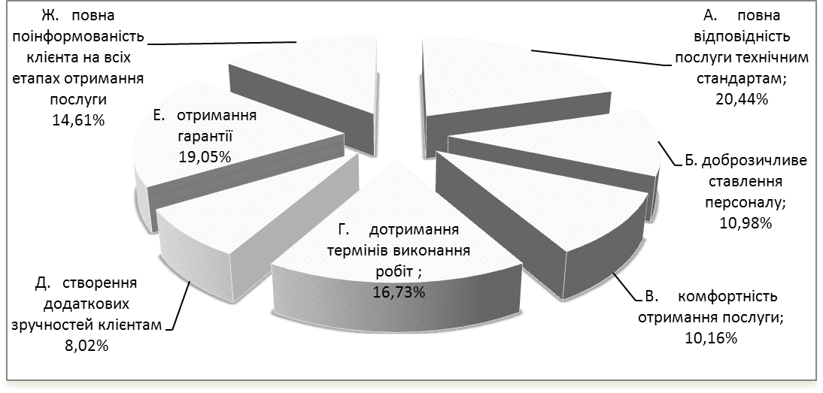Рис.1. Співвідношення факторів, які формують у споживача поняття «якісна сервісна автопослуга».
Клієнтська оцінка сервісного продукту та сервісних операцій підприємств дилерської мережі автовиробників у порівнянні з характеристиками «ідеального сервісу» представлена на рис.2.
1
5
бали
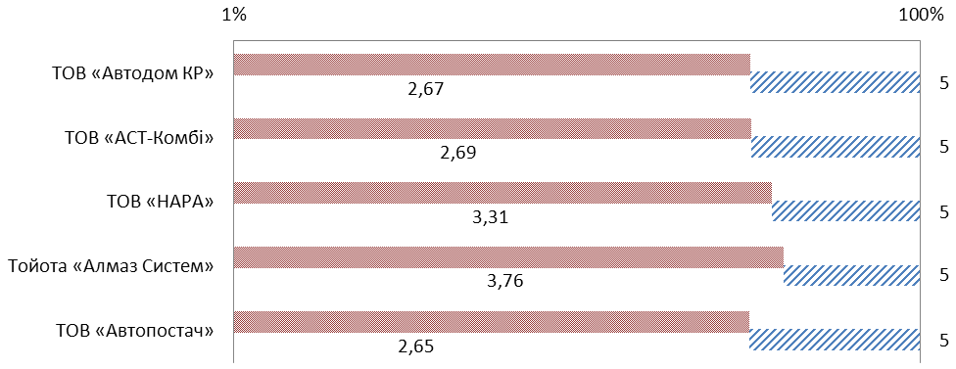
Рис.2. Загальна оцінка клієнтами сервісного продукту та сервісних операцій підприємств дилерської мережі автовиробників у порівнянні з характеристиками «ідеального сервісу»
У рамках проведеного дослідження, визначено рівень задоволеності клієнтів підприємств дилерської мережі автовиробників від спілкування з окремими категоріями персоналу. Оцінка зроблена у межах 10 балів, результат її представлено на рис.3.
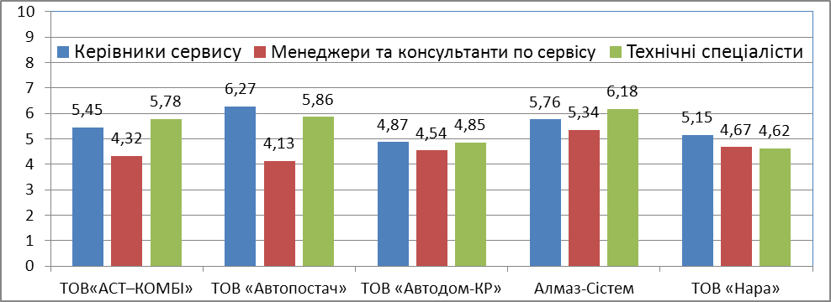
Рис. 3. Співвідношення оцінок між окремими категоріями персоналу сервісного центру регіональних підприємств дилерської мережі автовиробників.
Спираючись на пріоритети клієнтських вимог щодо отримання бажаного рівня сервісних послуг, виявлені у процесі проведених досліджень, автором визначено ключові з точки зору формування лояльності клієнтів показники діяльності сервісного центру підприємства дилерської мережі автовиробника, які у змозі забезпечити цей рівень. Серед факторів - кількість послуг, що пропонуються,ступінь відповідності МТБ автосервісу новітнім стандартам (%), частка висококваліфікованих працівників у загальній кількості працюючих (%), ціна нормо-часу (грн.), частка витрат на маркетинг (% від продажу автомобілів). Для обґрунтування вибору на основі коефіцієнтів парної кореляції та детермінації отримана оцінка впливу окремого фактору на прихильність споживачів, яка вимірюється відсотком клієнтів, які залишилися після закінчення гарантійного терміну обслуговування (формула (1)).
$\begin{aligned}r_{\text{yx}}=\frac{\sum_{i=1}^{N}{\left(x_{i}−\overline{x}\right)\left(y_{i}−\overline{y}\right)}}{\sqrt{\sum_{i=1}^{N}{{\left(x_{i}−\overline{x}\right)}^{2}}\sum_{i=1}^{N}{{\left(y_{i}−\overline{y}\right)}^{2}}}}, \\ d_{\text{yx}}=r_{\text{yx}}^{2} \text{100},\end{aligned}$ (1)
де N – кількість спостережень; $x_{i}, y_{i}$ – відповідно, значення фактору та результативного показника в i-ому спостереженні; $\overline{x},\overline{y}$ – відповідно, середні значення фактору та результативного показника. Результати розрахунків надано у табл. 1 і дозволяють зробити наступний висновок щодо прихильності клієнтів прямий високий незалежний вплив мають фактори:

Таблиця 1
Оцінка впливу факторів
№ | Фактор | Коефіцієнт кореляції | Характер тісноти взаємозв’язку | Коефіцієнт детермінації
1 | Кількість пропонуємих послуг. | 0,756 | високий | 57,15
2 | Ступінь відповідності МТБ автосервісу новітнім стандартам ( %). | 0,656 | помітний | 43,03
3 | Частка висококваліфікованих працівників у загальній кількості працюючих (%). | 0,746 | високий | 55,65
4 | Ціна нормо-часу (грн.). | 0,810 | високий | 65,61
5 | Частка витрат на маркетинг (% від продажу автомобілів). | 0,860 | високий | 73,96

кількість послуг, що пропонуються, частка висококваліфікованих працівників у загальній кількості працюючих (%), ціна нормо-часу (грн.) і частка витрат на маркетинг (% від продажу автомобілів).
У розділі 3 «Оптимізація складових елементів сервісної політики підприємств дилерської мережі автовиробника» розглянуто питання моделювання лояльності споживачів сервісних послуг підприємств дилерської мережі автовиробника, а також створення системи підтримки прийняття рішень щодо оптимального регулювання цін та витрат на маркетинг на основі моделі лояльності споживачів.
Сервісні центри регіональних підприємств дилерської мережі автовиробників почали втрачати клієнтів ще в докризовий період. Криза загострила проблему, і в умовах обмеження необхідних ресурсів, клієнти переорієнтовуються на отримання значно дешевших послуг у незалежних і приватних СТО. Існуючі у автодилерів програми формування лояльності виявилися не життєздатними, спостерігається певний відтік навіть тих клієнтів, яких вважали постійними. Особливу проблему створюють значні втрати клієнтів, у яких закінчилося гарантійне обслуговування. Виникає гостра потреба розробки ефективної сервісної політики у системі маркетингу, яка спроможна забезпечити найвищий рівень лояльності споживачів з метою їх утримання після закінчення гарантійного обслуговування. Складовою частиною процесу є побудова моделі планування стратегії забезпечення найвищого рівня лояльності споживачів до сервісних послуг підприємств дилерської мережі автовиробників.
Алгоритм побудови моделі планування стратегії забезпечення найвищого рівня лояльності споживачів до сервісних послуг автодилерів складається з наступних етапів:
- Визначення складових сервісної політики, які суттєво впливають на формування лояльності споживачів.
- Збір та аналіз фактичних даних функціонування підприємства, яке досліджується, стосовно динаміки ціни нормо-часу, кількості послуг, що пропонувалися за аналізуємий період, частки високо-кваліфікованих працівників у загальній кількості працюючих на сервісних центрах автодилера, витрат на маркетинг у відсотках від продажу автомобілів.
- Обґрунтування вибору факторів на основі проведення кореляційно-регресійного аналізу впливу кожного з обраних показників на лояльність, яка втілена у такому показнику, як кількість автомобілів, що залишилися після закінчення гарантійного обслуговування. У випадку невідповідності даних або фактору необхідно його виключити і почати алгоритм з пункту 1.
- Розробка багатофакторної моделі впливу показників на лояльність споживачів та її аналіз. У випадку неістотного впливу певного фактору необхідно повторити розробку моделі, виключивши цей фактор.
- На основі багатофакторної моделі - розробка моделі для визначення оптимальних значень факторів, що забезпечують отримання максимального рівня лояльності споживачів.
- Використання результатів аналізу для удосконалення сервісної політики, прогнозування наслідків її втілення та управління нею.
На підставі виділених факторів, які мають прямий високий незалежний вплив на прихильність клієнтів ,побудовано багатофакторну модель, формула (2), яка визначає залежність лояльності споживачів від обґрунтованих факторів:
$\text{Кс}=−1,\text{5794}Ц+3,\text{87245}\text{Кп}+3,\text{81943}Ч+\text{20},\text{4862}В$, (2)
де Кс - кількість автомобілів, що залишилися на обслуговуванні після закінчення гарантійного періоду;
Ц – середня ціна обслуговування 1 автомобіля в межах марки та моделей, грн. без ПДВ;
Кп - кількість послуг, що пропонуються;
Ч - частка висококваліфікованих працівників у загальній кількості працюючих, %;
В – частка витрат на маркетинг, %.
Перевірка адекватності моделі свідчить про її відповідність реальним умовам. Тіснота взаємозв’язку дуже висока. Розрахований коефіцієнт детермінації підтверджує, що кількість автомобілів, що залишилися на обслуговуванні після закінчення гарантійного періоду, залежить від обраних факторів на 98,19% і на 1,81% залежить від інших факторів. Це дає можливість з високою вірогідністю прогнозувати лояльність споживачів.
Отримані результати свідчать про те, що найбільшу питому вагу впливу має частка висококваліфікованих працівників (близько 42%), далі йде кількість пропонуємих послуг (близько 36,5%), ціна (близько 13,5%), частка витрат на маркетинг (близько 6%)
Витрати на маркетинг та ціна послуг є важелями, за допомогою яких автодилер може безпосередньо впливати на прихильність, лояльність споживачів. З одного боку, ціна послуг та витрати на маркетинг безпосередньо впливають на формування прибутку автодилера. Розраховувати прогнозний прибуток можна за формулою (3):
$П= Ц\left(\frac{\text{Нп}−В}{\text{100}}\right)$, (3)
де Нп – частка прибутку, %.
Прогнозний сукупний прибуток від обслуговування автомобілів, що залишилися на обслуговуванні після закінчення гарантійного періоду можна визначити наступним чином, формула (4):
$\text{Пc}=П⋅\text{Кс} =Ц\left(\frac{\text{Нп}−В}{\text{100}}\right)\text{Кс}$ (4)
Отже, використовуючи побудовану багатофакторну регресійну модель, прогнозний прибуток можна розрахувати за формулою (5):
$\text{Пc} =Ц\left(\frac{\text{Нп}−В}{\text{100}}\right)\left(a_{0}+a_{1}Ц+a_{2}\text{Кп}+a_{3}Ч+a_{4}В\right)$ (5)
З однієї сторони, витрати на маркетинг впливають позитивно на збільшення кількості автомобілів і збільшує прибуток, з іншого – це витрати, які зменшують прибуток. Щодо ціни, то тут протилежна ситуація: її збільшення, з одного боку, негативно впливає на споживачів і тим самим зменшує прибуток, а з іншого боку – збільшення ціни – це збільшення прибутковості. Отже, на основі варіювання цінами, витратами на маркетинг з використанням багатофакторної моделі можна знайти оптимальний варіант, при якому певні витрати на маркетинг та ціна забезпечують максимізацію прибутку. Це дозволяє на основі отриманого рівняння багатофакторної регресії побудувати оптимізаційну модель, формула (6):
$Ц\left(\frac{\text{Нп}−В}{\text{100}}\right)\left(a_{0}+a_{1}Ц+a_{2}\text{Кп}+a_{3}Ч+a_{4}В\right)→\text{max}$ (6)
Поряд з цим необхідно ввести певні обмеження стосовно можливостей варіювання цінами, а також обмеження щодо максимального та мінімального розміру бюджету на маркетинг.
Обмеження щодо ціни:
$\text{Цмін}≤Ц≤\text{Цмакс}$,
де$\text{Цмін},\text{Цмакс}$ - відповідно, мінімально та максимально можлива ціна, грн.
Обмеження щодо витрат на маркетинг:
$\text{Вмін}≤В≤\text{Вмакс}$,
де $\text{Вмін},\text{Вмакс}$ - відповідно, мінімально та максимально можливі витрати на маркетинг, %.
Також необхідно врахувати, що прогнозне значення кількості автомобілів, що можуть залишитися на обслуговуванні після закінчення гарантійного періоду, не повинно перевищувати максимально можливої кількості автомобілів на обслуговуванні ($\text{Кг}$), формула (7):
$a_{0}+a_{1}Ц+a_{2}\text{Кп}+a_{3}Ч+a_{4}В≤\text{Кг}$ (7)
Таким чином, загальний вигляд оптимізаційної моделі, формула (8):
$\begin{aligned}Ц\left(\frac{\text{Нп}−В}{\text{100}}\right)\left(a_{0}+a_{1}Ц+a_{2}\text{Кп}+a_{3}Ч+a_{4}В\right)→\text{max} \\ \\ \left\{\begin{matrix}\text{Цмін}≤Ц≤\text{Цмакс} \\ \text{Вмін}≤В≤\text{Вмакс} \\ a_{0}+a_{1}Ц+a_{2}\text{Кп}+a_{3}Ч+a_{4}В≤\text{Кг}\end{matrix}\right.\end{aligned}$ (8)
На основі цієї моделі знайдемо оптимальний варіант витрат на маркетинг. З врахуванням планових показників та побудованої багатофакторної моделі лояльності споживачів оптимізаційна модель має вигляд:
$$\begin{aligned}\text{158,20 }\left(\frac{\text{30}−В}{\text{100}}\right)\left(−1,\text{5794}⋅\text{158,20}+3,\text{87245}⋅\text{43}+3,\text{81943}⋅\text{86},8+\text{20},\text{4862}⋅В\right)→\text{max} \\ \left\{\begin{matrix}1≤В≤\text{10} \\ −1,\text{5794}⋅\text{158,20}+3,\text{87245}⋅\text{43}+3,\text{81943}⋅\text{86},8+\text{20},\text{4862}⋅В≤\text{600}\end{matrix}\right.\end{aligned}$$
Вирішення оптимізаційної задачі можливе за допомогою різних чисельних методів: методу сполучених градієнтів, методу Ньютона. Вирішення даної оптимізаційної задачі можливе за допомогою сучасного програмного забезпечення Microsoft Excel та MatLAB.
Отже отримано оптимальне значення витрат на маркетинг: 8,94%.
Таким чином, побудовано модель залежності лояльності від обраних факторів та на основі цієї моделі – сформульована задача оптимізації ціни та витрат на маркетинг для прийняття ефективних рішень щодо отримання прихильності споживачів.
Для швидкого реагування на зміни ринкової кон’юнктури, зміни у перевагах користувачів та зміни впливу факторів макросередовища необхідною умовою є автоматизація процесу моделювання поведінки споживачів. Ефективним засобом при цьому є створення системи підтримки прийняття рішень, що дозволить спеціалісту з маркетингу підприємства дилерської мережі автовиробника на основі обраних параметрів отримувати варіанти рішень. Це дозволить йому формувати ефективну стратегію впливу на лояльність споживачів.
Узагальнена схема алгоритму процесу прийняття рішення щодо оптимального регулювання цін та витрат на маркетинг на основі моделі лояльності споживачів наведена на рис.4.

Рис. 4. Схема алгоритму процесу прийняття рішення на основі моделі лояльності споживачів.
Розроблені моделі лягли в основу автоматизованої системи підтримки прийняття рішень, яка створена з використанням сучасної мови програмування Visual C++ .NET. Система має універсальність і гнучкість та надає користувачу можливість побудови моделей на основі будь-яких обраних факторів з введенням даних по них за будь-який період. Вона дозволяє спеціалісту з маркетингу на основі введених діапазонів варіювання значень факторів (ціни та витрат на маркетинг, або інших) отримувати варіанти рішень за моделями, які лягають в основу вибору найбільш ефективної стратегії забезпечення найвищого рівня лояльності споживачів шляхом вибору користувачем найприйнятнішого варіанту з тих, які пропонує створена система.
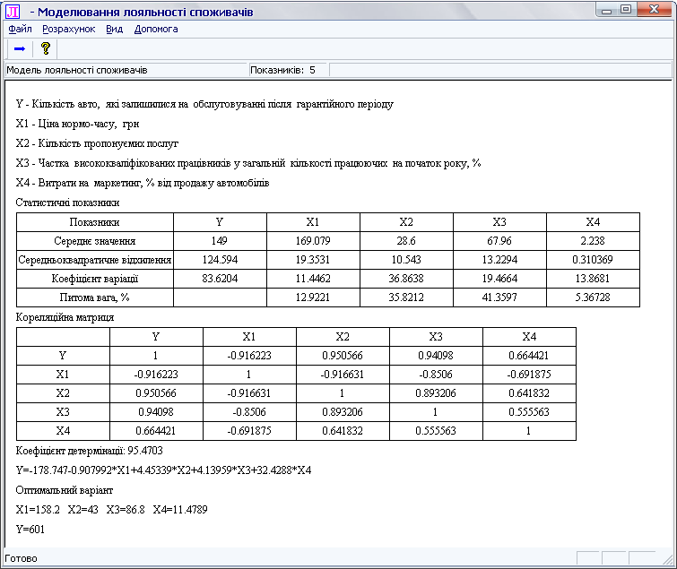
Рис. 5. Інтерфейс-користувача для представлення результатів вирішення задачі по розробленим моделям в системі підтримки прийняття рішень
Як видно з рис.5, на основі обраних параметрів користувач отримує рівняння регресії, показники його адекватності, а також результати пошуку оптимального значення витрат на маркетинг, що дозволяє йому прийняти ефективне рішення щодо бюджетування. Крім того, користувач отримує значення питомої ваги вкладу кожного фактору, а також показники еластичності, що дозволяє йому оцінити вплив факторів на вподобання споживача, а також можливі його зміни.

ВИСНОВКИ
В дисертації здійснено теоретичне узагальнення та запропоновано нове вирішення наукового завдання щодо формування сервісної політики підприємства дилерської мережі автовиробника у системі маркетингу.
Проведене дослідження дало можливість зробити такі висновки і пропозиції:
1. Теоретико-методичні основи формування сервісної політики підприємств дилерської мережі автовиробників потребують суттєвого поглиблення та удосконалення. З позиції врахування специфіки сервісної діяльності, автодилер, в силу об’єктивних причин, зміщує акценти діяльності з продажу на автосервісне обслуговування, виникає потреба уточнення понятійного апарату щодо сервісної політики підприємства дилерської мережі автовиробника, «бізнес-сервісу».
2. Зміна концепції діяльності підприємства дилерської мережі автовиробника та його сервісна переорієнтація вимагають перегляду сутності післягарантійного обслуговування, надання йому статусу «бізнес-сервіс».
3. Визначені тенденції розвитку національного та регіонального автомобільного ринку та ринку автосервісних послуг свідчать про наявність диспропорції у їх розвитку та негативний вплив на сервісні процеси підприємств дилерської мережі автовиробників та потенційні можливості регіону для подальшого розвитку їх сервісної діяльності.
4. В процесі опитувань споживачів, ставлення різних сегментів до сервісного обслуговування автомобілів, як необхідної умови їх експлуатації, вплив фактора «сервісне обслуговування» на прийняття ними рішення про купівлю певної марки автомобіля, критерії, які формують поняття - «якісна сервісна автопослуга» та ступінь відповідності рівня якості сервісного обслуговування, створеного в уяві споживачів автовиробником, реальному рівню, отриманому у системі регіональних підприємств дилерської мережі автовиробників, клієнтська оцінка сервісного продукту та сервісних операцій регіональних підприємств дилерської мережі автовиробників у порівнянні з характеристиками «ідеального сервісу», рівень задоволеності від спілкування з окремими категоріями персоналу регіональних підприємств дилерської мережі.
5. В умовах загострення конкуренції на автосервісному ринку, для підприємств дилерської мережі автовиробників все більшого значення набуває стратегія утримання існуючих, та залучення втрачених клієнтів, яка може бути реалізована тільки за умови створення ефективної сервісної політики підприємств дилерської мережі автовиробників на засадах маркетингу, в основі якої буде закладена ідея активного формування лояльності споживачів.
6. Визначено ключові, з точки зору формування лояльності, показники сервісного центру підприємства дилерської мережі автовиробника, які забезпечують високий рівень сервісного обслуговування та сприяють збільшенню кількості клієнтів, які залишаються на обслуговуванні у автодилера після закінчення терміну гарантійного обслуговування.
7. Запропоновано алгоритм планування стратегії, шість етапів якого послідовно визначені та розроблені автором, забезпечують високий рівень лояльності споживачів до сервісних послуг автодилерів.
8. Отримана багатофакторна модель лояльності споживачів дає можливість визначити кількісну оцінку спільного впливу факторів, а також здійснити прогнозування кількості клієнтів, що залишаться після закінчення гарантійного терміну обслуговування.
9. На основі побудованої моделі сформульована задача оптимізації ціни та витрат на маркетинг для прийняття ефективних рішень щодо отримання прихильності споживачів. Моделі лягли в основу автоматизованої системи підтримки прийняття рішень, яка має універсальність і гнучкість та надає користувачу можливість побудови моделей на основі будь-яких обраних факторів з введенням даних по них за будь-який період. Вона дозволяє спеціалісту з маркетингу на основі введених діапазонів варіювання значень факторів (ціни та витрат на маркетинг, або будь яких інших) отримувати варіанти рішень за моделями, які лягають в основу вибору найбільш ефективної стратегії забезпечення найвищого рівня лояльності споживачів шляхом вибору найприйнятнішого варіанту з тих, які пропонує створена система. Це дасть змогу автодилеру формувати ефективну сервісну політику на засадах маркетингу.

СПИСОК ОПУБЛІКОВАНИХ ПРАЦЬ ЗА ТЕМАТИКОЮ ДИСЕРТАЦІЇ
У наукових фахових виданнях :
1. Сафоненко А. М. Післяпродажний сервіс як фактор конкурентної переваги у системі регіональних автодилерів / А. М. Сафоненко // Вісник Криворізького економічного інституту КНЕУ: зб. наук. пр. Випуск № 2 (10). - Кривий Ріг: КЕІ КНЕУ, 2007. - С. 97 - 101. (0,5 друк.арк.)
2. Сафоненко А. М. Сервісне обслуговування у системі формування лояльності споживача // Маркетинг в Україні. - 2009. - №1 (53). – С. 15-19. (0,5 друк. арк.)
3. Сафоненко А. М. Сервіс з національним присмаком,або як руйнується актив автобрендів / А. М. Сафоненко // Маркетинг в Україні.- 2011.- №2(66). - С. 60-63. - ( 0,4 друк.арк.)
4. Сафоненко А. М., Бугаєв В. В. Концептуальні зміни у системі сервісного обслуговування офіційних автодилерів/ А. М. Сафоненко, В. В. Бугаєв// Формування ринкової економіки: зб. наук. праць. - К. :КНЕУ,2011.- С.330-342. (0,6 друк. арк., особисто автору – 0,5 друк. арк., обґрунтовано концептуальні зміни у системі сервісного обслуговування та запропонована система оцінки послуг клієнтами).
5. Сафоненко А. М. Моделювання лояльності споживачів сервісних послуг автодилерів/ А. М. Сафоненко// Вісник Хмельницького національного університету: Том 2. Економічні науки. Науковий журнал. Вип. 6.2011 .- Хмельницький: вид-во Хмельницького національного університету, 2011.-С.96-103. ( 0,4 друк. арк.)
6. Сафоненко А. М. Проблеми формування клієнтської бази сервісного центру автодилера [Електронний ресурс] / А. М. Сафоненко // Ефективна економіка. — 2012. — № 7. — Режим доступу до журналу: http://www.economy.nayka.com.ua. (0,3 друк. арк.)
В інших наукових виданнях:
7. Safonenko A. Service ethic in the system of service supply importance // Materials of the conference for the students and junuor research staff. “Majestry of Marketing” (17 – 18 December 2007) – Dnipropetrovsk, National Mining University, 2007. – P.114 – 115. ( 0,1 друк. арк.)
8. Сафоненко А. М. Проблеми оптимізації процесів сервісного обслуговування клієнтів у системі автодилерів. // Матеріали Дев’ятої Міжнародної науково –практичної конференції «Маркетинг в Україні» (20-21 листопада 2008).Київ.: Українська Асоціація Маркетингу, 2008. - С.98-100. (0,1 друк. арк.)
9. Сафоненко А. М. Основні принципи побудови сервісного обслуговування споживачів// ІІ Міжнародна наукова-практична конференція: «Індустрія гостинності у країнах Європи» (26-28 грудня 2008). Сімферополь – Ялта. С.109-110 (0,1 друк. арк)
10. Сафоненко А. М. Основні аспекти системи оцінки споживачами рівня сервісного обслуговування у системі автодилерів. // Матеріали Десятої Міжнародної науково – практичної конференції «Маркетинг в Україні»(22-23жовтня 2009 ). Київ.: Українська Асоціація Маркетингу, 2009. - С.92- 95 (0,1 друк. арк.)
АНОТАЦІЯ
Сафоненко А. М. Формування сервісної політики підприємства у системі маркетингу. - Рукопис.
Дисертація на здобуття наукового ступеня кандидата економічних наук за спеціальністю 08.00.04 - «Економіка та управління підприємствами (за видами економічної діяльності)». - ДВНЗ Київський національний економічний університет імені Вадима Гетьмана, Київ, 2013
Дисертація присвячена дослідженню теоретичних положень та розробці науково методичних рекомендацій щодо формування сервісної політики авторизованих дилерів автовиробників у системі маркетингу в умовах сервісно-орієнтованої диверсифікації діяльності підприємств дилерської мережі автовиробника. Визначено тенденції розвитку національного та регіонального автомобільного ринку, досліджено його вплив на розвиток ринку автосервісних послуг, та зміну концепції діяльності підприємств дилерської мережі автовиробників.
За результатами дослідження ставлення різних категорій споживачів до процесу сервісного обслуговування автомобіля, сприйняття ними рівня якості сервісу, який надають авторизовані автодилери, сформовані висновки щодо ролі автосервісу у процесі створення лояльного споживача до певної марки авто та автодилера, визначено фактори, які впливають на кількість клієнтів, що залишаються на обслуговуванні у автодилера після закінчення терміну гарантійного обслуговування.
Запропоновано методи формування ефективної стратегії впливу на лояльність споживачів через створення моделі планування стратегії забезпечення найвищого рівня лояльності споживачів до підприємств дилерської мережі автовиробників, та системи підтримки прийняття рішень і автоматизації процесу моделювання поведінки споживачів у залежності від зміни їх переваг та пріоритетів, з метою швидкого реагування на зміни ринкової кон’юнктури та впливу факторів макросередовища.
Ключові слова: авторизований дилер, сервісна діяльність, сервісна політика, підприємство дилерської мережі автовиробника,гарантійне обслуговування, бізнес-сервіс, лояльність клієнтів, моделювання лояльності.
АННОТАЦИЯ
Сафоненко А. М. Формирование сервисной политики предприятий в системе маркетинга. - Рукопись.
Диссертация на соискание ученой степени кандидата экономических наук по специальности 08.00.04 - «Экономика и управление предприятиями (по видам экономической деятельности)». - ГВУЗ Киевский национальный экономический университет имени Вадима Гетьмана, Киев, 2013.
Диссертация посвящена исследованию теоретических положений и разработке научно-методических рекомендаций по формированию сервисной политики предприятий дилерской сети автопроизводителей, авторизированных дилеров, в системе маркетинга в условиях изменения концепции сервисной деятельности.
Обоснована неизбежность смещения акцентов в бизнесе отечественных авторизированных автодилеров, в условиях экономического кризиса, вызвавшего угрозу существования бизнеса в целом, с продажи автомобилей на сервисное обслуживание. Предложен вариант сохранения бизнеса автодилера за счет разворачивания фундаментального «бизнес-сервиса» в период послегарантийного обслуживания клиентов. Исследованы основные причины препятствующие развитию «бизнес-сервиса». Среди основных причин, автором выделена главная - отсутствие необходимого количества клиентов, как следствие потери их в результате несоответствия уровня сервисного обслуживания стандартам автопроизводителя, сформировавших определенные ожидания клиентов. У автодилера возникает проблема пересмотра концепции его сервисной деятельности, глубокое исследования факторов которые разрушают приверженность клиентов, разработки механизма формирования лояльности на основании формирования эффективной сервисной политики в системе маркетинга.
Теоретические исследования проблемы дали возможность адаптировать категориальный аппарат в части трактовки понятий «сервисная деятельность», «сервисная политика», «бизнес-сервис» для условий, в которых функционируют предприятия дилерской сети автопроизводителей.
Определены тенденции развития национального и регионального рынка сервисных услуг, влияние на них процессов, происходящих на автомобильном рынке.
Раскрыты позитивные и негативные моменты, определяющие перспективы развития сервисной деятельности, как основной для региональных предприятий дилерской сети автопроизводителей.
Определены региональные особенности процесса формирования клиентского потенциала и реальные возможности предприятий дилерской сети автопроизводителей реализовать этот потенциал.
Представлена авторская модель формирования клиентской базы для развертывания «бизнес-сервиса», исследованы основные причины оттока клиентов у ведущих региональных предприятий дилерской сети, после завершения гарантийного обслуживания.
На основе полученных результатов восприятия клиентами уровня услуг, которые предоставляются региональными предприятиями дилерской сети автопроизводителей проведена сравнительная оценка соответствия их характеристикам «идеального сервиса».
Выделены факторы, определяющие лояльность клиентов, показано их взаимодействие, а также рассчитана степень влияния.
Предложен новый подход к формированию сервисной политики предприятий дилерской сети автопроизводителей в системе активного использования маркетинга, адаптированного к специфике автосервисного бизнеса. Сделан вывод о необходимости создания полнофункциональной CRМ – системы, дающей возможность реализации всего потенциала взаимодействия предприятия дилерской сети автопроизводителя с клиентом.
Детализированы характеристики составляющих комплекса маркетинга, представлено авторское видение системы взаимосвязи 7Рs и 4Сs в сфере автосервисных услуг, которая может привести к получению синергического эффекта в процессе удовлетворения потребителя.
Разработан алгоритм и построена модель планирования стратегии наивысшего уровня лояльности к сервисным услугам предприятий дилерской сети автопроизводителей. Обоснованы подходы к созданию системы поддержки принятия решений, что позволяет специалистам предприятий дилерских сетей автопроизводителя в области маркетинга на основе выбранных параметров достигать определенных вариантов решений и формировать эффективную стратегию воздействия на лояльность клиентов.
Ключевые слова: авторизированный дилер, сервисная деятельность, сервисная политика, предприятие дилерской сети автопроизводителя, гарантийное обслуживание, бизнес-сервис, лояльность клиентов, моделирование лояльности.

ABSTRACT
Safonenko A. Service Policy Formation of the Enterprise in Marketing System. - Manuscript.
The dissertation for the reception of the scientific degree of an Economic Sciences Candidate on speciality 08.00.04 "Economy and management of the enterprises (on economic activities types)". SHEE “Vadym Hetman Kyiv national economic university ”, Kyiv, 2013.
The dissertation is devoted to the research of the theoretical positions and the elaboration scientific methodical recommendations concerning the formation of the service policy of the enterprises of the automobile manufacturers dealing net in marketing system under conditions is the service focused diversification of the the dealering network. The development tendencies of the national and regional automobile market are defined, its influence on the development of the automobile services, market and the enterprises activity conception’s change of the auto – producers dealing network is investigated.
According to the results of research, of the attitude of the different categories of consumers to the process of servicing of cars to the influence of the “servicing” factor on their decision - making about the purchase of a certain type of the car, their acceptance of the service quality level which is given by the official autodealers, and their basic competitors, the conclusions concerning the role of car-care centre in the process of the loyal consumer creation to the certain type of the car and the autodealer, are forme, the factors, influencing the quantity of clients that remain at service of the autodealer after the warranty service term is finished, are defined.
The methodological approaches to the effective strategy influence formating on the loyalty of consumers via the model of the strategy’s planning the loyalty of consumers via the model creation of the highest level maintenance strategy’s planning of the consumers loyalty to enterprises of the auto – producers dealing network are offered and the support systems of the decision – making and the automatization of the consumers behaviour modelling process on dependence upon the change of their advantages and priorities, with the purpose of the quick reaction on the changes of the market current and the macro – environment factors influence are offered too.
Keywords: authorized dealer, service activity, the service policy, the enterprise of a dealing network of an automobile producer, guarantee maintenance, business service, loyalty of clients, loyalty modelling.

